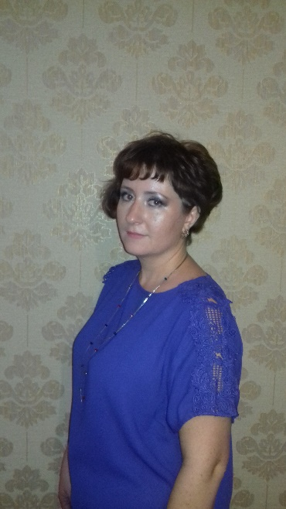**Иноземцева Л.А.,**

воспитатель,

ГККП «Детский сад №9»,

Жамбылская область, город Тараз

**Удивительные свойства воздуха**

**Образовательная область:** Познание.

**Разделы:** естествознание, развитие речи, рисование.

**Интеграция областей**: «Коммуникация», «Социум», «Здоровье», «Творчество».

**Программное содержание**:

Способствовать расширению знаний детей о свойствах воздуха: прозрачность, невидимость, легкость, сила. Развивать способности устанавливать причинно-следственные связи на основе элементарного эксперимента и делать и выводы.

Продолжать учить детей во время опытов соблюдать правила безопасности.

Развивать мышление, память, речь, интерес к познавательной деятельности.

Вызвать интерес к совместному выполнению заданий, создать доброжелательный настрой.

Воспитывать любознательность, взаимопомощь, бережное отношение к окружающей среде. Познакомить детей с нетрадиционной техникой рисования воздухом — кляксографией.

**Словарная работа:** композиция, размещение, кляксография. **Билингвальный компонент:** воздух- ауа.

**ИКТ:** интерактивная доска, аудио, видео, здоровьесберегающие технологии.

**Предварительная работа:** просмотр видеосюжетов о свойствах воздуха, разучивание физминуток и дыхательной гимнастики о ветре, рисование с помощью трубочек- веселые и грустные кляксы, наблюдения за ветром на прогулке.

**Ход ОУД:**

1. Воспитатель: Ребята, сегодня на занятие к нам пришли гости. Давайте поздороваемся. (Приветствие детей)

А сейчас предлагаю вам начать наше занятие. Для этого нам нужно пройти на ковер. Давайте теперь встанем в круг и поздороваемся друг с другом.

(Игра на общение)

Станем рядышком, по кругу,

Скажем «Здравствуйте!» друг другу.

Нам здороваться ни лень:

Всем «Привет!» и «Добрый день!»;

Если каждый улыбнётся —

Утро доброе начнётся. — ДОБРОЕ УТРО!

Воспитатель: Ребята, скажите, что нас с вами окружает? (дома, деревья, птицы, животные)

Воспитатель: Правильно! А что необходимо, для жизни и человеку, и растениям, и животным? (пища, вода, воздух)

Воспитатель: Молодцы! Для чего нам нужен воздух? (Дышать) Сделайте глубокий вдох, выдох.

Воспитатель: Вы знаете сколько человек может прожить без еды, а без воды? (несколько дней). А без воздуха? (не больше 5 минут).

1. **Побеседуем за чашечкой горячего чая, наше занятие мы начнем за чашечкой чая. Дыхательная гимнастика «Горячий чай».**

Воспитатель: Сегодня мы с вами поговорим о воздухе как настоящие ученые-исследователи. Учёные работают в помещении, где много приборов для опытов, а как это помещение называется? Лаборатория.

Воспитатель: В лаборатории надо соблюдать определенные правила: соблюдать тишину, не перебивать друг друга. не мешать друг другу, работать тихо, аккуратно, внимательно. Сегодня я для вас организовала небольшую лабораторию в группе.

Воспитатель: Давайте отправимся в нашу лабораторию, проводить опыты

1. Вот мы очутились в самой настоящей научной лаборатории. Садитесь за столы. (дети садятся)

Воспитатель: Ребята, вы знаете, как можно поймать воздух? Подумайте. (ответы детей)

**Эксперимент № 1 «Как поймать воздух?»**

Воспитатель: Возьмите со стола целлофановые пакеты и попробуйте поймать воздух.

Воспитатель: Закрутите пакеты. Что произошло с пакетами? Что в них находится? Какой он? Вы его видите?

Воспитатель: Хорошо! Давайте проверим. Возьмите острую палочку и осторожно проколите мешочек. Поднесите его к лицу и нажмите на него руками. Что вы чувствуете?

**Вывод:** воздух можно почувствовать.

Воспитатель: А вы знаете как можно увидеть воздух? (ответы детей)

**Эксперимент № 2 «Видим воздух, при помощи трубочки и ёмкости с водой»**

Воспитатель: Нужно взять трубочку, опустить один конец в воду, а в другой подуть.

Что вы увидели? (Пузырьки воздуха) Подуйте в трубочки сильно. А теперь слабо. В обоих случаях пузырьков было одинаковое количество? (Нет) Почему?

**Вывод:** когда мы выдыхаем много воздуха, то пузырьков много, когда поменьше выдыхаем воздуха, пузырьков мало. С помощью трубочки и ёмкости с водой увидели воздух.

Воспитатель: Можно ли услышать воздух? Как его можно услышать? (ответы детей)

**Эксперимент № 3 «Слышим воздух»**

Воспитатель: Если подуть в баночку или бутылочку, крышки от фломастера, из-под баночек, или сдуть шарик.

Воспитатель: Возьми те по бутылочке, крышечке и подуйте с краю. Что вы слышите? Звук, воздух.

Воспитатель: А ещё у нас на столе есть надутый шарик, как вы думаете, что можно сделать с этим шариком, чтобы услышать воздух? Нужно растянуть отверстие шарика и потихоньку спускать воздух, что мы слышим? Писк, воздух.

С помощью чего мы услышали воздух? (Нам помогли баночки, бутылочки и шарик).

**Вывод:** воздух можно услышать разными способами. А еще когда дует ветер, он гоняет воздух, и так можно услышать различные звуки воздуха (свист, вой)

Воспитатель: А можно почувствовать запах воздуха? Как? (ответы детей)

**Разминка «Ветерок»**

**Эксперимент – игра № 4 «УЗНАЙ ПО ЗАПАХУ»**

Воспитатель: Сам воздух не имеет запаха, но может запахи переносить. По запаху, перенесенному из кухни, мы догадываемся, какое блюдо там приготовили.

Воспитатель: Каждому из вас предлагаю с закрытыми глазами ощутить ароматы (апельсин, лук, яблоко). Вы замечательно справились. Молодцы.

**4. «Чудо-банька!!!»**

Приглашаю вас ребята в нашу оздоровительную баню, подышим над паром с вареным картофелем, чтобы укрепить наш организм и не болеть.

**5. Творческая работа.**

Воспитатель: Ребята, а вы знаете что воздухом можно рисовать? (ответы детей) Эта техника называется кляксография.

Воспитатель: Хотите попробовать?

Воспитатель: Сейчас мы с вами попробуем при помощи воздуха, красок и трубочки рисовать. (показывает технику кляксографии: капнуть каплю акварели на бумагу и раздуть ее при помощи коктейльной трубочки в разные стороны. (дети пробуют рисовать)

**6. Итог ОУД:**

Итак, мы сегодня провели множество опытов. А скажите, вам понравилось проводить опыты (ответы детей)

Воспитатель: Какой опыт вам показался интересным больше всего?

Воспитатель: Что вы сегодня узнали нового? Как называется техника рисования воздухом?

Наше занятие подошло к концу, вы все были внимательными, активными.

Молодцы, ребята.